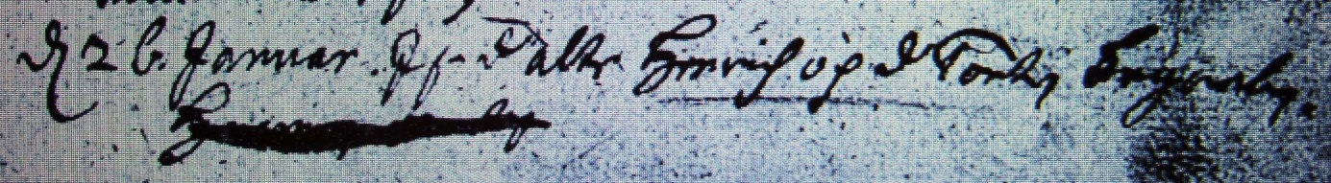

Kirchenbuch Heeren 1716; ARCHION-Bild 36 in „Beerdigungen 1683 – 1716“
Abschrift:
„d 26. Januar ist der alte Henrich op d Toete begraben“.

